AUTORIZAÇÃO DE INTERVENÇÃO AMBIENTAL

O Conselho Municipal de Conservação e Defesa do Meio Ambiente, encarregado de implantar a Política Municipal de Meio Ambiente, fazendo cumprir a Legislação Ambiental vigente, no uso de suas atribuições, conferidas pela Lei Federal nº 12.651 de 25 de maio de 2012 e pela Lei Estadual nº 20.922, de 16 de outubro de 2013, AUTORIZA A SUPRESSÃO DE 21,8865 HECTARES DE COBERTURA VEGETAL NATIVA, COM OU SEM DESTOCA, PARA USO ALTERNATIVO DO SOLO, conforme especificado abaixo:

- PROCESSO ADMINISTRATIVO: Nº 2.354/2026
- DADOS DO EMPREENDEDOR
2.1. NOME: JULIANO DOUGLAS TIZZO |  | 2.2. CPF: ***.134.136 -**
2.3. ENDEREÇO: Rua Doutor Gustavo Machado, n° 114. Bairro São Vicente. Patrocínio-MG
- DADOS DO EMPREENDIMENTO
3.1. NOME: Fazenda Santo Antônio, Santo Antônio e São José |  | 3.2. MATRÍCULAS: 80.564, 83.563, 76.796, 62.865, 69.531, 63.967, 70.483, 60.869, 37.308.73.409, 81.362 e 81.363, 73.408
3.3. ENDEREÇO: Zona Rural de Patrocínio-MG
- DADOS DO EXPLORADOR
4.1. NOME: Juliano Douglas Tizzo |  | 4.2. CPF: ***.134.136-**
4.3. ENDEREÇO: Fazenda Santo Antônio, Santo Antônio e São José – matrículas 80.564, 83.563, 76.796, 62.865, 69.531, 63.967, 70.483, 60.869, 37.308.73.409, 81.362 e 81.363, 73.408
4.4. Nº DO REGISTRO DO IEF:--- |  | 4.5. CATEGORIA DO REGISTRO DO IEF:---
- DADOS DA EXPLORAÇÃO
- 5.1. INTERVENÇÃO AMBIENTAL AUTORIZADA (ANEXO I): supressão de 22,8865 hectares de cobertura vegetal nativa, com ou sem destoca, para uso alternativo do solo, sendo 21,5965 hectares de cobertura vegetal nativa requeridos e 00,2900 hectares em caráter corretivo
5.2. MOTIVO DA SUPRESSÃO: ampliação de culturas anuais, infraestrutura (estrada)
5.3 COORDENADASDO PONTO CENTRAL DA(S) ÁREA(S) DE SUPRESSÃO: DATUM WGS-84. | 5.3.1. PONTO 1  WGS84 |  |  | X (Longitude): 295919.31 m E
 |  |  |  | Y (Latitude): 7896903.84 m S
5.5. INTERVENÇÃO EM APP: () SIM (X) NÃO
5.6. TIPO DE VEGETAÇÃO SUPRIMIDA: (X) NATIVA () EXÓTICA () NÃO SE APLICA
5.7. ESPÉCIES INDEFERIDAS: 33 (trinta e três) exemplares de Caryocar brasiliense (Pequi) conforme Anexo II
- MATERIAL LENHOSO
6.1. RENDIMENTO: 443,45 m³ de lenha e 44,65 m³ de madeira |  |  | 6.2. DESTINAÇÃO: Uso interno no imóvel ou empreendimento
  - MEDIDAS COMPENSATÓRIAS:
- Compensação monetária através do depósito de R$ 24.990,44 (vinte e quatro mil, novecentos e noventa reais e quarenta e quatro centavos) ao Fundo Municipal do Meio Ambiente (2,0 x UFM 2026 (R$570,91) x 21,8865), com prazo imediato após assinatura do Termo de compromisso de medida compensatória.

- CONDICIONANTES CONFORME ESTABELECIDO NA DNP N° 100/2026
ITEM | DESCRIÇÃO DA CONDICIONANTE | PRAZO
01 | Apresentar comprovante de depósito de R$ 24.990,44 (vinte e quatro mil, novecentos e noventa reais e quarenta e quatro centavos) ao Fundo Municipal do Meio Ambiente (2,0 x UFM 2026 (R$570,91) x 21,8865) | Prazo imediato após assinatura do Termo de compromisso de cumprimento de medida compensatória
02 | Apresentar taxa florestal complementar em dobro referente a 6,47 m³. | 30 dias
03 | Apresentar relatório técnico-fotográfico, com ART, comprovando a finalização das obras de adequação do ponto de abastecimento/preparo de calda/lavador/manutenção de máquinas, comprovando a implantação de caixa separadora de água e óleo, seguido de sumidouro nas áreas geradoras de efluentes oleosos e caixa de contenção na área de preparo de calda. | 180 dias
04 | Apresentar a regularização da reserva legal da matrícula 83.563 conforme divergência constatada entre o documento ambiental e o registro imobiliário junto ao IEF. | 180 dias
05 | Apresentar PTRF, com ART para recomposição da reserva legal, para aprovação da SEMMA conforme descrito no Parecer único 069/2026 através do plantio de mudas nativas, com cronograma de execução para acompanhamento do desenvolvimento das mudas no mínimo de três anos, sendo necessário o envio de relatórios fotográficos semestrais, para aprovação da SEMMA. | 90 dias
06 | Apresentar relatório técnico-fotográfico, com ART, comprovando a existências dos pequizeiros inventariados na área. | 30 dias após a finalização da etapa de supressão da vegetação
07 | Apresentar relatório simplificado, contendo a descrição das ações de afugentamento de fauna silvestre terrestre realizadas durante as atividades de supressão, conforme termo de referência disponível nos sites do IEF e da SEMAD. | 30 dias após a finalização da etapa de supressão da vegetação
08 | Apresentar relatório técnico-fotográfico da execução do PRTF e do PRADA (conforme área intervinda mapeada pela equipe de fiscalização) acompanhado de ART de responsável pelo acompanhamento. | Semestralmente por 3 anos
09 | Realizar o gerenciamento dos resíduos sólidos gerados no empreendimento (separação, armazenamento temporário e destinação adequada quanto ao tipo de resíduo). Fica proibida a destinação de resíduos Classe I, considerados como Resíduos Perigosos segundo a NBR 10.004/04, em lixões, bota-fora e/ou aterros sanitários, devendo o empreendedor cumprir as diretrizes fixadas pela legislação vigente. As notas fiscais de movimentação de resíduos deverão ser mantidas disponíveis pelo empreendedor para possíveis consultas do órgão ambiental. | Durante a vigência da licença
10 | Informar a Secretaria Municipal de Meio Ambiente de Patrocínio, qualquer ampliação ou novas atividades desenvolvidas pelo empreendimento, Decreto Municipal n° 3.372/2017. | Durante a vigência da licença

Validade: 08 (oito) anos – 10/08/2034.

PATROCÍNIO, 10 DE AGOSTO DE 2026.

_____________________________________
FÁBIO DE CÁSSIO TOREZAN
PRESIDENTE DO CODEMA

ANEXO I

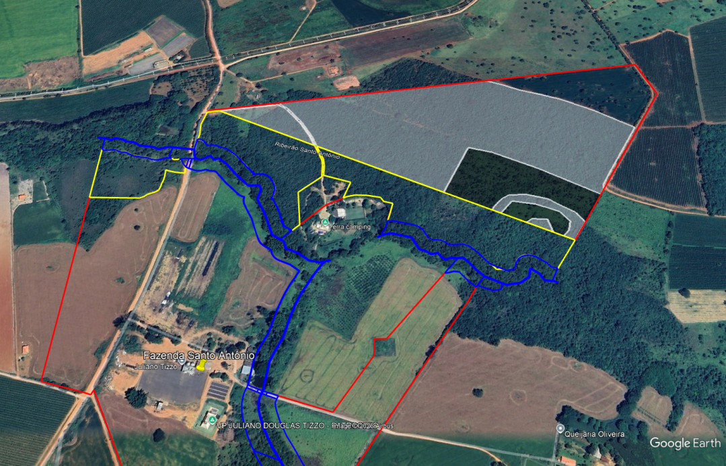
Figura 01: Área de supressão autorizada em branco.
Fonte: Google Earth, SICAR e Arquivos digitais do P.A 2.354/2026.

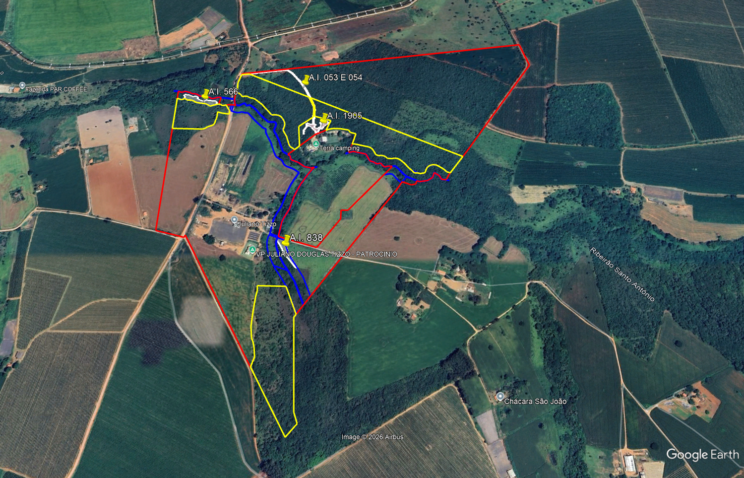
Figura 02: Área do imóvel: vermelho; Reserva legal: amarelo; APP: azul; áreas intervindas sem autorização – objeto de regularização: em branco com as informações dos autos de infração
Fonte: Google Earth, SICAR, arquivos digitais P.A. 2.354/2026

ANEXO II

Indivíduos arbóreos proibidos de corte:

Nº indivíduo | Espécie Imune de Corte |  | Coordenada Plana (UTM) - SIRGAS 2000
Nº indivíduo | Nome comum | Nome científico | X | Y
1 | Pequi | Caryocar brasiliense | 296149,839 | 7897466,844
2 | Pequi | Caryocar brasiliense | 296317,518 | 7897458,935
3 | Pequi | Caryocar brasiliense | 296320,383 | 7897456,854
4 | Pequi | Caryocar brasiliense | 296374,491 | 7897374,250
5 | Pequi | Caryocar brasiliense | 296497,146 | 7897537,972
6 | Pequi | Caryocar brasiliense | 296500,870 | 7897530,668
7 | Pequi | Caryocar brasiliense | 296466,157 | 7897484,961
8 | Pequi | Caryocar brasiliense | 296563,239 | 7897436,769
9 | Pequi | Caryocar brasiliense | 296653,590 | 7897438,365
10 | Pequi | Caryocar brasiliense | 296664,702 | 7897444,000
11 | Pequi | Caryocar brasiliense | 296666,478 | 7897427,763
12 | Pequi | Caryocar brasiliense | 296745,218 | 7897440,980
13 | Pequi | Caryocar brasiliense | 296618,665 | 7897339,182
14 | Pequi | Caryocar brasiliense | 296622,706 | 7897342,293
15 | Pequi | Caryocar brasiliense | 296630,938 | 7897344,487
16 | Pequi | Caryocar brasiliense | 296650,599 | 7897323,413
17 | Pequi | Caryocar brasiliense | 296656,302 | 7897321,871
18 | Pequi | Caryocar brasiliense | 296673,628 | 7897317,721
19 | Pequi | Caryocar brasiliense | 296676,675 | 7897316,481
20 | Pequi | Caryocar brasiliense | 296677,261 | 7897315,835
21 | Pequi | Caryocar brasiliense | 296677,674 | 7897306,960
22 | Pequi | Caryocar brasiliense | 296574,849 | 7897602,614
23 | Pequi | Caryocar brasiliense | 296662,721 | 7897545,710
24 | Pequi | Caryocar brasiliense | 296674,818 | 7897539,267
25 | Pequi | Caryocar brasiliense | 296676,739 | 7897544,602
26 | Pequi | Caryocar brasiliense | 296670,550 | 7897547,191
27 | Pequi | Caryocar brasiliense | 296672,462 | 7897554,320
28 | Pequi | Caryocar brasiliense | 296675,986 | 7897561,356
29 | Pequi | Caryocar brasiliense | 296691,825 | 7897555,562
30 | Pequi | Caryocar brasiliense | 296693,413 | 7897553,830
31 | Pequi | Caryocar brasiliense | 296727,515 | 7897548,725
32 | Pequi | Caryocar brasiliense | 296776,901 | 7897519,209
33 | Pequi | Caryocar brasiliense | 296092,841 | 7897481,474
Fonte: Arquivo digital do P.A 2.354/2026 e Parecer Único n° 069/2026.

